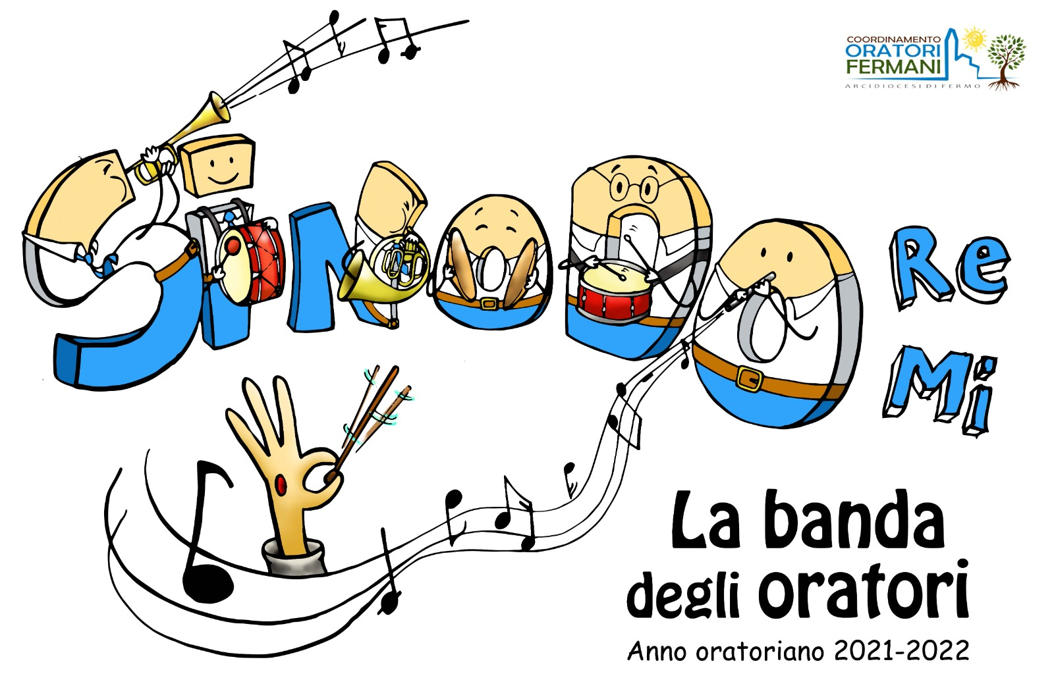

1° tempo: Arriva la banda !!! (ottobre)
la bellezza di un “ensamble”

Il primo aspetto da trattare è imbattersi con “un insieme”, “un tutto”, con la bellezza di un “ensamble”, con un “chiasso” armonioso (e non confusionario e fastidioso) che una banda riesce a produrre. Un chiasso in movimento, che si spinge ovunque per regalare musica e festa. Un chiasso che genera allegria, che coinvolge, che richiama. Un chiasso che affascina, attira, incuriosisce … e spinge a farsi conoscere !

Potrebbe essere interessante riflettere anche sulla Chiesa, sulle tante realtà che la compongono e ne fanno parte …

2° tempo: Clarinetto, Trombone o Grancassa ?? (Novembre)
Ogni strumento è speciale!

Come secondo momento, si va ad approfondire la conoscenza di ogni singolo strumento di cui la banda è composta. Sarà importante conoscere le diversità, la particolarità di ciascun elemento, così da conoscere ed apprezzarne le caratteristiche, la bellezza; in questo modo ciascun ragazzo potrà scoprire in quale strumento si riconosce, quale gli piace, quale sente suo e nello scegliere … impara a conoscersi.

Tempo special: ATTENDI e vedrai! Avvento / Natale
non avere fretta

Il primo tempo forte dell’anno liturgico, l’Avvento ed il Natale, sarà il tempo speciale per imparare che se si vuol “suonare bene” è necessario avere pazienza, avere costanza di esercitarsi nelle prove; è importante saper “attendere” l’altro con i suoi tempi, ed imparare il ritmo giusto. Una buona banda è frutto di allenamento, non del “tutto e subito”.

3° tempo: Ci vuole orecchio ! (gennaio – febbraio)
l’arte dell’ascolto

Il terzo tempo sarà importante per imparare a mettersi in ascolto dell’altro che suona accanto a noi. Ascoltarsi è fondamentale se si vuole suonare bene e non andare da soli e fuori tempo.

Ascoltarsi è anche un modo per capire chi manca nella banda, riuscendo a scovare quale “strumento” non è con noi ma è, magari, altrove in attesa di una banda nella quale inserirsi.

Ascoltarsi è anche un modo per evidenziare le stonature, riconoscerle, accoglierle, correggerle così che tutti possano godere del miglioramento

Infine, ascoltare diventa un’opportunità anche per chiedersi e comprendere come mai a volte non si viene capiti, o addirittura … non si viene ascoltati (perché magari comunichiamo male).

Un tempo utile, insomma, per “uscire da sè e mettersi in ascolto dell’altro, dandogli la possibilità di esprimersi.

Tempo special: Ma che musica Maestro ! Quaresima / Pasqua
gli occhi alla bacchetta

Il secondo tempo forte dell’anno liturgico, la Quaresima e la Pasqua, sarà il momento per riflettere sul ruolo del maestro e sulla sua importanza per una banda. Riconoscere Cristo, il Risorto, come l’unico Maestro capace di dirigere la banda nel migliore dei modi, per poter suonare in modo eccellente una splendida musica.

4° tempo: La gioia di suonare insieme ! (aprile – maggio)
mille voci, una voce sola

Il quarto ed ultimo tempo (prima del periodo estivo) sarà l’occasione per riflettere sulla bellezza di suonare insieme, sulla positività che si genera nel fare le cose insieme. Seppur faticoso, insieme è sicuramente più bello, più festoso… e c’è più gioia ed armonia !

